文山州砚山县阿猛镇黑龙潭饮用水
水源保护区划定方案
（简本）

砚山县人民政府
2020年7月
目录
1.总则 3
1.1划分目的 3
1.2技术路线 4
2.水源地基础情况 7
2.1.1阿猛镇黑龙潭概况 7
2.1.2阿猛镇黑龙潭水文地质概况 7
3.水源保护区环境调查评价 8
3.1水土流失状况 8
3.2土地利用状况调查 8
3.3水环境质量调查评价 9
3.3.1评价方法 9
3.3.2水环境质量现状评价 14
4.区域环境综合治理与环境管理状况 17
4.1区域环境综合治理 17
4.2区域饮用水水源地管理状况 18
4.3保护区规范化建设、管理现状及主要存在问题 19
5.保护区划分结果 19
5.1一级保护区划定结果 19
5.2二级保护区划定结果 20
5.3保护区划定结果统计 20
附表1 文山州砚山县阿猛镇黑龙潭饮用水水源保护区划定结果表 22

1.总则

1.1划分目的
为贯彻落实生态环境部、水利部《关于进一步开展饮用水水源地环境保护工作的通知》（环执法〔2018〕142号）和《中共云南省委 云南省人民政府关于全面加强生态环境保护坚决打好污染防治攻坚战的实施意见》（云发〔2018〕16号）、《长江经济带饮用水水源地专项行动工作方案》（环办水体函(2019)211号）文件要求，同时根据《云南省水源地保护攻坚战实施方案》（云环发(2019)4号）、《云南省水源地保护攻坚战专项小组办公室关于进一步加强乡镇级集中式饮用水水源保护工作的函》（云污防水源〔2020〕2号）、《云南省水源地保护攻坚专项小组办关于加快推进乡镇级饮用水水源地保护区划、立、治工作的函》（云污防水源〔2020〕9号）、《文山州水源地保护攻坚战实施方案》（文政办发〔2019〕51号）、《文山州环境污染防治工作领导小组办公室关于进一步加强乡镇级集中式饮用水水源保护工作的通知》（文污防通〔2020〕3号）要求、“在2019年水源攻坚战工作基础上，继续以千吨万人（供水人口在10000人或日供水1000吨以上）饮用水水源为重点，围绕“划、立、治”三项重点任务开展乡镇级集中式饮用水水源地排查整治工作，确保2020年底前全面完成水源地攻坚战及其相关工作目标任务。为保障文山州砚山县乡镇级集中式饮用水源地供水量，促进区域经济社会可持续发展，预防突发性水事件，确保用水安全，开展砚山县乡镇级集中式饮用水源地保护区划界是十分必要的。
本方案划分范围为砚山县黑龙潭饮用水水源地，水源类型为地下水。为更好的完成砚山县黑龙潭水源地保护区划界工作，砚山县人民政府组织开展编制《文山州砚山县阿猛镇黑龙潭饮用水水源保护区划定方案》（以下简称“方案”）。《方案》可有效保障砚山县黑龙潭饮用水水源地水环境质量和用水安全，加强饮用水水源地管理，保护水资源和水环境，防止水污染，促进区域经济社会可持续发展，预防突发性水事件，为饮用水源地保护提供科学依据。

1.2技术路线
结合环境基础情况调查，依据《饮用水水源保护区划分技术规范》（HJ338-2018），对砚山县阿猛镇黑龙潭饮用水水源保护区进行划分。

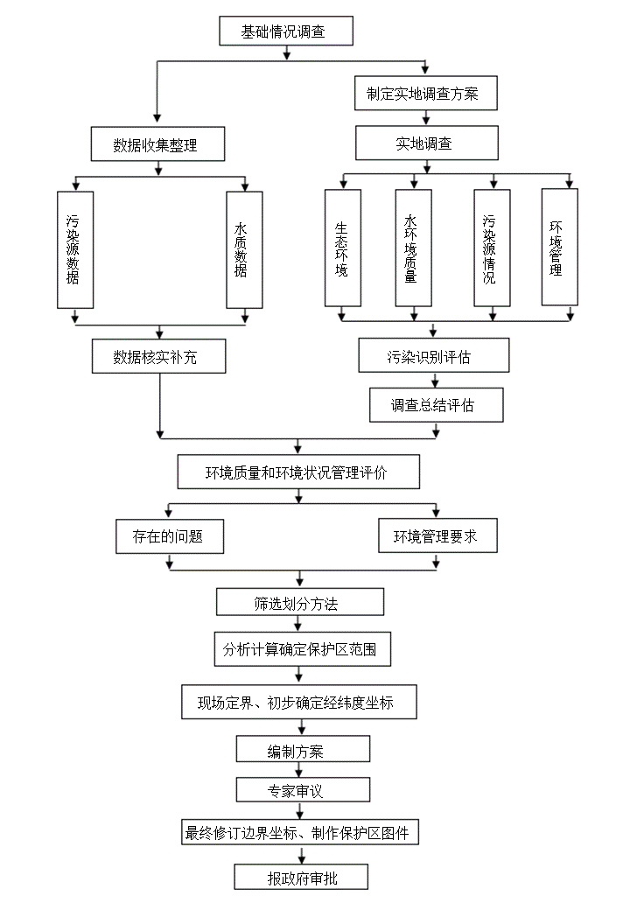图1.2-1 砚山县阿猛镇黑龙潭饮用水水源保护区划分技术

2.水源地基础情况

2.1.1阿猛镇黑龙潭概况
砚山县阿猛镇黑龙潭地下水水源地概况见表2.1-1。
表2.1-1 砚山县阿猛镇黑龙潭饮用水水源地概况
水源地名称 | 水源地  级别 | 水源地位置 |  | 水源地  类型 | 供水情况
 |  | 东经 | 北纬 |  | 供水范围
砚山县阿猛镇黑龙潭 | 乡镇级 | 104°34′41.79″E | 23°45′54.75″N | 地下水 | 阿猛镇
阿猛镇黑龙潭位于东经104°34′41.79″，北纬23°45′54.75″。日供水量800m³，为阿猛镇10000多人供水。地下水类型为碳酸盐岩类岩溶水，裸露型，出露后直接原位设置保护围墙并设置取水口，围墙为半径6m的圆形混凝土墙，墙高1.5m；围墙外设20m×30m长方形铁丝围栏。水源水通过直径20cm水管输送到东北向400m的泵房后经高压泵送至位于山顶的高位水池。超出使用量的水直接进入地表冲沟用于农灌。

2.1.2阿猛镇黑龙潭水文地质概况
根据1:20万水文地质图（文山幅），黑龙潭水源地所在水文地质单元地下水类型为裸露型碳酸盐岩岩溶水，富水性较强，地下水埋深＜50米。出水点为60号下降泉，流量434.2L/s；区域地下水分水岭较为明显，泉眼南、北及西边均有断裂带。

3.水源保护区环境调查评价

3.1水土流失状况
黑龙潭保护区内主要为耕地，占比为90.45%，林地占比仅为9.20%。经现场踏勘，饮用水水源地周边主要污染源为耕地。

3.2土地利用状况调查
黑龙潭为地下水饮用水水源地，其土地利用类型状况见表3.2-1。
表3.2-1 砚山县阿猛镇黑龙潭保护区土地利用类型（单位：km²）
序号 | 土地利用  类型 | 一级保护区 | 二级保护区 | 合计 | 百分比
1 | 草地 | 0.0006 | --- | 0.0006 | 0.35%
2 | 林地 | --- | 0.1553 | 0.1711 | 9.20%
3 | 耕地 | --- | 0.0158 |  | 90.45%
合计 | --- | 0.0006 | 0.1711 | 0.1717 | 100%
经统计，黑龙潭保护区地表径流范围内耕地面积为0.0158km²，耕地种植施用大量的化肥农药，污染物流失对水源地造成污染。

3.3水环境质量调查评价

3.3.1评价方法
砚山县阿猛镇黑龙潭为乡镇级地下水型饮用水水源地，按生态环境保护部发布的《水污染防治行动计划及考核规定》第四条“地级及以上城市集中式饮用水水源水质应达到或优于Ⅲ类”的要求，根据《集中式饮用水水源地环境保护状况评估技术规范》（HJ774-2015）及《农村饮用水水源地环境保护技术指南》（HJ2032-2013），农村分散式饮用水源地按照《地下水质量标准》（GB/T14848-2017）Ⅲ类标准对水源水质进行评价。黑龙潭水源地依据《地下水质量标准》（GB/T14848-2017）（31项）进行评价。评价标准见表3.3.1-1。
表3.3.1-1 地下水环境质量标准基本项目标准限值
序号 | 标准值项目 | Ⅰ类 | Ⅱ类 | Ⅲ类 | Ⅳ类 | Ⅴ类
1 | 色度 | 5 | 5 | 15 | 25 | ˃2˃5
2 | 嗅和味 | 无 | 无 | 无 | 无 | 无
3 | 浑浊度/NTU | 3 | 3 | 3 | 10 | ˃10
4 | 肉眼可见物 | 无 | 无 | 无 | 无 | 有
5 | pH | 6.5≤pH≤8.5 |  |  | 5.5≤pH<6.5，8.5<pH≤9.0 | pH<5.5或 pH>9.0
6 | 总硬度/(mg/L)≤ | 150 | 300 | 450 | 650 | >650
7 | 溶解性总固体 | 300 | 500 | 1000 | 2000 | ˃2000
8 | 硫酸盐/(mg/L) ≤ | 50 | 150 | 250 | 350 | >350
9 | 氯化物/(mg/L) ≤ | 50 | 150 | 250 | 350 | >350
10 | 铁/(mg/L) ≤ | 0.1 | 0.2 | 0.3 | 2 | >2.0
11 | 锰/(mg/L) ≤ | 0.05 | 0.05 | 0.1 | 1.5 | >1.5
12 | 铜/(mg/L) ≤ | 0.01 | 0.05 | 1 | 1.5 | >1.50
13 | 锌/(mg/L) ≤ | 0.05 | 0.5 | 1 | 5 | >5.00
14 | 铝(mg/L)≤ | 0.01 | 0.05 | 0.2 | 0.5 | >0.5
15 | 挥发性酚类（以苯酚计）/(mg/L) ≤ | 0.001 | 0.001 | 0.002 | 0.01 | >0.01
16 | 阴离子表面活性剂/(mg/L)≤ | 不得检 出 | 0.1 | 0.3 | 0.3 | >0.3
17 | 氨氮（NH4）/(mg/L) ≤ | 0.02 | 0.1 | 0.5 | 1.5 | >1.5
18 | 硫化物（mg/l）≤ | 0.005 | 0.01 | 0.02 | 0.1 | >0.1
19 | 钠(mg/L)≤ | 100 | 150 | 200 | 400 | >400
20 | 亚硝酸盐（以N计）/(mg/L) ≤ | 0.01 | 0.1 | 1 | 4.8 | >4.8
21 | 硝酸盐（以 N 计）/(mg/L) ≤ | 2 | 5 | 20 | 30 | >30.0
22 | 氰化物/(mg/L) ≤ | 0.001 | 0.01 | 0.05 | 0.1 | >0.1
23 | 氟化物/(mg/L) ≤ | 1 | 1 | 1 | 2 | >2.0
24 | 碘化物(mg/L) ≤ | 0.04 | 0.04 | 0.08 | 0.5 | >0.5
25 | 汞/(mg/L)≤ | 0.0001 | 0.0001 | 0.001 | 0.002 | >0.002
26 | 砷/(mg/L)≤ | 0.001 | 0.001 | 0.01 | 0.05 | >0.05
27 | 硒/(mg/L)≤ | 0.01 | 0.01 | 0.01 | 0.1 | >0.1
28 | 镉/(mg/L)≤ | 0.0001 | 0.001 | 0.005 | 0.01 | >0.01
29 | 铬（六价）/(mg/L)≤ | 0.005 | 0.01 | 0.05 | 0.1 | >0.10
30 | 铅/(mg/L)≤ | 0.005 | 0.005 | 0.01 | 0.1 | >0.10
31 | 铁/(mg/L)≤ | 0.1 | 0.2 | 0.3 | 2.0 | >2.0
水质评价方法
利用月平均监测值，采用单因子评价方法，确定水库水质达标状况，水质评价方法公式如下：
单项标准指数计算公式为：
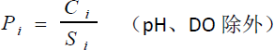
式中：Pi—为i污染物的标准指数；
Ci—为i污染物的实测浓度(mg/l)；
Si—为i污染物的标准浓度(mg/l)。
pH的标准指数计算方法：
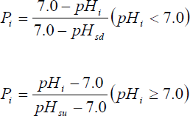
式中：Pi—某监测点pH的标准指数；
pHi—某监测点 pH 的实测值；
pHsd—pH标准值的下限；
pHsu—pH标准值的上限。
DO标准指数计算方法：
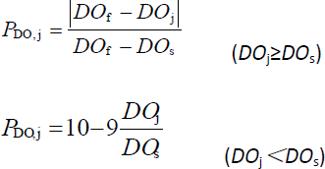
式中：PDO(j)—DO在j点的标准指数；
DO—溶解氧浓度，mg/L；
DOf—饱和溶解氧浓度，mg/L；
DOf=468/(31.6+T)，T为温度,℃;
DOj—j点的溶解氧监测浓度；mg/L；
DOs—地表水溶解氧评价标准；mg/L。水质参数的标准指数Pi>1时，表明该水质参数超过了规定的水质标准，不能满足水域功能的要求。

3.3.2水环境质量现状评价
根据2020年6月委托云南环清环境检测技术有限公司开展的水质监测，阿猛镇黑龙潭水源地31项地下水监测指标均优于Ⅲ类水质标准，水质情况较好。地下水水质监测结果见表3.3-1。
表3.3-1 阿猛镇黑龙潭地下水水质检测结果
检测指标 | 单位 | 监测值 | Ⅲ类标准限值 | Pi | 达标情况
色度 | 度 | 5 | ≤15 | 0.33 | 达标
嗅和味 | 级 | 0 | 无 | / | 达标
浊度 | NTU | 3L | ≤3 | 1.0 | 达标
肉眼可见物 | / | 无油膜  无漂浮物 | 无 | / | 达标
pH | 无量纲 | 7.21 | 6.5~8.5 | 0.14 | 达标
总硬度 | mg/L | 185 | ≤450 | 0.41 | 达标
溶解性总  固体 | mg/L | 306 | ≤1000 | 0.306 | 达标
硫酸盐 | mg/L | 14.6 | ≤250 | 0.06 | 达标
氯化物 | mg/L | 1.91 | ≤250 | 0.008 | 达标
铁 | mg/L | 0.21 | ≤0.3 | 0.70 | 达标
锰 | mg/L | 0.04 | ≤0.10 | 0.40 | 达标
铜 | mg/L | 1.89×10⁻³ | ≤1.00 | 0.002 | 达标
锌 | mg/L | 0.27 | ≤1.00 | 0.27 | 达标
铝 | mg/L | 0.03874 | ≤0.20 | 0.194 | 达标
挥发酚 | mg/L | 0.0003L | ≤0.002 | 0.075 | 达标
阴离子表面活性剂 | mg/L | 0.05L | ≤0.3 | 0.083 | 达标
耗氧量 | mg/L | 0.8 | ≤3.0 | 0.27 | 达标
氨氮 | mg/L | 0.058 | ≤0.50 | 0.116 | 达标
硫化物 | mg/L | 0.005L | ≤0.02 | 0.25 | 达标
钠 | mg/L | 12.6 | ≤200 | 0.06 | 达标
总大肠菌群 | MPN/100mL | ＜3 | ≤3.0 | 1.0 | 达标
菌落总数 | CFU/mL | 80 | ≤100 | 0.80 | 达标
硝酸盐 | mg/L | 0.37 | ≤20.0 | 0.02 | 达标
亚硝酸盐 | mg/L | 0.018 | ≤1.00 | 0.018 | 达标
氰化物 | mg/L | 0.001L | ≤0.05 | 0.02 | 达标
氟化物 | mg/L | 0.11 | ≤1.0 | 0.11 | 达标
碘化物 | mg/L | 0.002L | ≤0.08 | 0.03 | 达标
汞 | mg/L | 4.00×10⁻⁵L | ≤0.001 | 0.40 | 达标
砷 | mg/L | 3.00×10⁻⁴L | ≤0.01 | 0.03 | 达标
硒 | mg/L | 4.00×10⁻⁴L | ≤0.01 | 0.04 | 达标
镉 | mg/L | 1.00×10⁻⁴L | ≤0.005 | 0.02 | 达标
六价铬 | mg/L | 0.004L | ≤0.05 | 0.08 | 达标
铅 | mg/L | 3.00×10⁻³ | ≤0.01 | 0.03 | 达标
苯 | μg/L | / | ≤10.0 | 0.50 | 达标
甲苯 | μg/L | / | ≤700 | 0.008 | 达标
三氯甲烷 | μg/L | 0.06 | ≤60 | 0.001 | 达标
四氯化碳 | μg/L | 0.05 | ≤2.0 | 0.02 | 达标

4.区域环境综合治理与环境管理状况

4.1区域环境综合治理
完善水源保护区监督管理体系，明确目标责任体系保障，建立健全安全预警措施。制定应急处理预案，配备相应装备，提高应急处理能力。对已确定的水源保护区设立明显的标志，以便社会各界了解各水源地的功能和保护目标、范围，并按明确的功能使用和保护，给水源区的保护和管理提供保障，规范保护区取用水行为，明确各有关部门在水资源保护管理中应负的责任和全民的义务等，依法管理，使其管理工作规范化、科学化、法治化，防止水源区水功能的降低或丧失。

4.2区域饮用水水源地管理状况
1）一、二级保护区划分
结合《水资源保护规划技术规范》的规定，将源头水水源地保护区划分为一级保护区和二级保护区两类。整个保护区内水质按国家《地下水环境质量标准》优于Ⅲ类水质标准保护。
一级保护区内禁止排放污水和固体废弃物，禁止新建、扩建与供水设施和保护水源无关的建设项目，禁止从事旅游、游泳、养殖和其它污染生活饮用水体的活动；二级保护区污染源必须严格执行一级排放标准，保证保护区内水质满足规定的水质标准。
2）建立组织领导机构、强化责任落实
成立工作领导小组，由县水务局建设水库管理所，配备相关管理人员，开展日常巡逻检查等工作，下一步，建议开展常规水质监测，组织开展水源地整治工程等。
3）黑龙潭水源地一级保护区区域实施水源地全封闭建设工程，严禁与水源保护无关的项目进入，充分设置界碑、围网、保护标牌、警示牌等。

4.3保护区规范化建设、管理现状及主要存在问题
保护区外围未设置明显界碑、围网、保护牌等防护设施，水质监测工作不完善。

5.保护区划分结果

5.1一级保护区划定结果
根据《饮用水水源保护区划分技术规范》（HJ338-2018）的划分要求，一级保护区以开采井为中心，按公式（3）计算的距离为半径的圆形区域，一级保护区T取100d。
因未进行现场水文地质勘察，拟划定的补给和径流区地表孔隙和岩溶裂隙含水层的平均渗透系数参照经验值，取12.0m/d，平均孔隙度取0.37。
由于区内地下水水位观测资料缺乏，精确的水力坡度值难以获取，一般来说，地下水在含水层中的起伏程度小于地形起伏，因而将地形起伏程度（坡度）值作为地下水水力坡度偏于保守，但对于水源地保护区划分总体偏于安全，取地形坡度值约为0.006。
根据水文地质特征，水力坡度I取0.006，一级保护区T取100d，根据公式（3），一级保护区半径为：（1.5*12.0*0.006*100）/0.37=29.2m，取30m。
本水源位于阿猛镇西北侧，为保证取水口出水水质安全，取水口围堰应纳入保护区。故一级保护区面积0.0006km²，周长0.101km。

5.2二级保护区划定结果
根据5.1节分析，含水层渗透系数K值取12.0m/d、有效孔隙度n为0.37、水力坡度I取0.006、二级保护区T取1000d。根据公式（3），二级保护区半径为：（1.5*12.0*0.006*1000）/0.37=291.9m，取300m。
二级保护区范围为：根据水文地质情况，结合压扭性断裂带阻断作用，二级保护区面积为（一级保护区除外）0.171km²。

5.3保护区划定结果统计
阿猛镇黑龙潭饮用水源地保护区划界结果统计见表5.3-1。
表 5.3-1 黑龙潭水源保护区划界结果统计
水源地类型 | 保护区级别 |  | 保护区面积（km²） |  | 保护区范围
 |  |  | 面积 | 小计
地下水型 | 一级  保护区 | 水域 | 0 | 0.0006 | 一级保护区划分范围定为以取水口为中心，以半径为30m的标高大于出水口的扇形区,并结合已有保护区范围确定
 |  | 陆域 | 0.0006
 | 二级  保护区 | 水域 | / | 0.171 | 以取水口为中心半径300m标高大于出水口的一级保护区除外的扇形区域，并结合地下水断裂带确定
 |  | 陆域 | 0.171
合计 |  | / | / | 0.1716

附表1 文山州砚山县阿猛镇黑龙潭饮用水水源保护区划定结果表
文山州砚山县阿猛镇黑龙潭饮用水水源保护区划定结果表
城市名称 | 饮用水水源地名称 | 水源地类型 | 水环境功能类别 | 指标名称 | 一级保护区 |  | 二级保护区
 |  |  |  |  | 水域 | 陆域 | 水域 | 陆域
砚  山  县 | 黑龙潭 | 地下水型 | III类 | 面积（km²） | 0.0006 |  | 0.171
 |  |  |  |  | 0 | 0.0006 | 0 | 0.171
 |  |  |  | 保护区范围 | 0.0006 |  | 0.171

